Тестовое задание инженер-программист
Кнопочный телефон на Си

Цель задания: создать консольное приложение, которое принимает на вход последовательности нажатий клавиш и выводит текст (по принципу ввода текста на кнопочных телефонах).
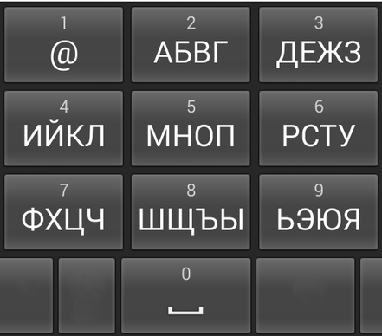
Условия задачи:
- Программа принимает в стандартный ввод консоли одну или несколько последовательностей нажатий кнопок.
- Если требуется ввести букву с одной клавиши, последовательность разделяется пробелами.
Пример входных данных:
2 22 222 22223 33 333 3333 → «абвгдежз»
55556422233666 → «привет»
- Если количество нажатий превышает количество доступных символов для данной кнопки, то используется циклическое повторение.
Например:
55555555 или 5555 → «П»
- Программа выводит результат в виде русского текста.
- Нажатие кнопки «0» добавляет пробел между словами.
- Ограничений по нажатию одной кнопки нет.
- Максимальная длинна последовательности на ввод 1000 символов.

Дополнительно (будет плюсом):
Напишите функцию для проведения тестирования, которая на вход принимает последовательность символов и ожидаемый результат выполнения. В теле функции выведете в консоль последовательность, ожидаемый результат, результат выполнения (с ошибками если они есть, выделенными символами “[“ и “]”) и результат теста (НЕ ПРОЙДЕН/ПРОЙДЕН) в формате:
Входные параметры функции: (“55556422333666”, “привет”)
Вывод в консоль:
Последовательность: 55556422333666
Ожидаемый результат: «привет»
Результат выполнения: «при[б][ж]т»
Результат теста: НЕ ПРОЙДЕН
или
Входные параметры функции: (“55556422233666”, “привет”)
Вывод в консоль:
Последовательность: 55556422233666
Ожидаемый результат: «привет»
Результат выполнения: «привет»
Результат теста: ПРОЙДЕН

Найденные ошибки выделяются символами “[“ и “]”.

